PARIS EN SOLDES

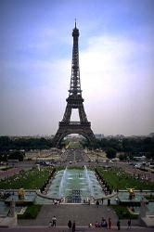 |  | Le 25 juin 1988, un touriste américain, Paul Anderson, a rencontré à Paris un Français très sympathique, Arthur Fumeron. Le Français a dit à l’Américain: ”Les temps sont mauvais. C’est la crise et l’État français n’a plus d’argent. Il veut vendre la Tour Eiffel et je suis le vendeur!” Une heure après, Paul Anderson a donné un chèque de 100.000 francs à Arthur. M. Anderson a pensé installer la Tour Eiffel dans sa propriété en Californie.
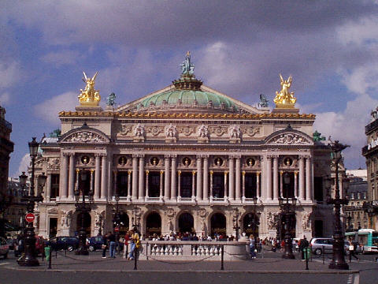 |  |  | L’été suivant, le 7 août, un homme d’affaires suédois a raconté à un ami: ”J’ai acheté l’Arche de la Défense, à Paris. Un monsieur très charmant qui s’appelle Arthur…” En 1990, pendant la fête du 14 juillet, Arthur Fumeron a soldé l’Opéra à un riche Allemand. |  |  | 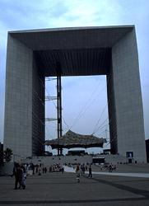
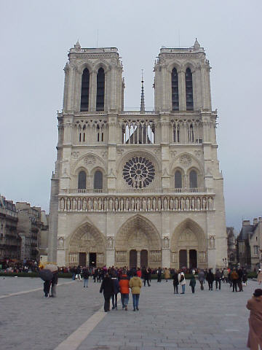 | Deux ans plus tard, le 15 août, il a passé l’après-midi au Louvre avec une dame anglaise très riche. ”Madame, a dit Arthur, c’est bien triste, mais l’État doit vendre la Joconde!” Arthur a eu 2000 livres pour le célèbre tableau. Le 15 septembre 1992, un diplomate russe a acheté Notre-Dame à Arthur. Il n’a jamais voulu dire pour combien. |  |  | 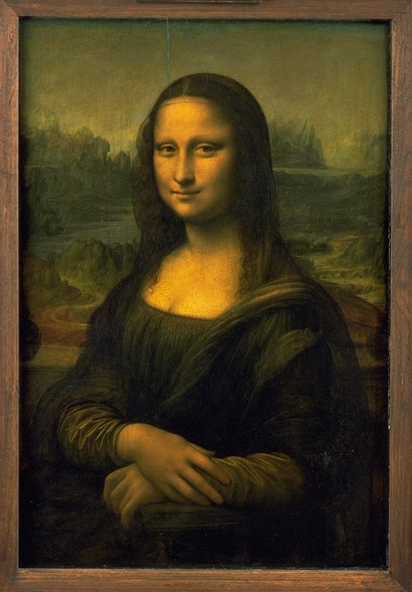
Son dernier coup a été le 18 juin 1993. Sur les Champs-Elysées, il a rencontré un certain Ted Ealing du Texas. ”La circulation est un énorme problème ici. On va enlever l’Arc de Triomphe!” Après quelques heures, M. Ealing a donné un chèque de 20.000 dollars à Arthur. Mais cette fois, Arthur a fait une erreur. Ted Ealing a pris une photo d’Arthur devant l’Arc de Triomphe et quand la police a vu la photo, ils ont pu arrêter Arthur.

PARIS EN SOLDES

en solde(s) | på rea
dernier | sista, senaste
coup (m) | kupp, slag
tableau (m) | tavla
riche | rik
acheter | köpa
ne…jamais | aldrig
combien | hur mycket, hur många
certain | viss, säker
quelque | några
rencontrer | möta, träffa
circulation (f) | trafik
enlever | ta bort
donner | ge
arrêter | stoppa, arrestera, sluta
état (m) | stat
ne…plus | inte mer
argent (m) | pengar
vendre | sälja
vendeur (m) | säljare
penser | tänka
propriété (f) | egendom
raconter | berätta
solder | sälja ut
doit | måste

PARIS EN SOLDES

en solde(s) | på rea
dernier | sista, senaste
coup (m) | kupp, slag
tableau (m) | tavla
riche | rik
acheter | köpa
ne…jamais | aldrig
combien | hur mycket, hur många
certain | viss, säker
quelque | några
rencontrer | möta, träffa
circulation (f) | trafik
enlever | ta bort
donner | ge
arrêter | stoppa, arrestera, sluta
état (m) | stat
ne…plus | inte mer
argent (m) | pengar
vendre | sälja
vendeur (m) | säljare
penser | tänka
propriété (f) | egendom
raconter | berätta
solder | sälja ut
doit | måste

PARIS PÅ REA; prénom......................................résultat.....................sur 15 (25)

köpa
egendom
tänka
måste
ta bort
aldrig
stat
sista, senaste
rik
sälja ut
några
viss, säker
inte mer
tavla
på rea
stoppa, arrestera, sluta
ge
pengar
berätta
sälja
trafik
kupp, slag
möta, träffa
säljare
hur mycket, hur många

vad handlar texten om? en français s’il vous plaît!

_____________________________________________________________________________________

_____________________________________________________________________________________

_____________________________________________________________________________________

_____________________________________________________________________________________

_____________________________________________________________________________________

_____________________________________________________________________________________

_____________________________________________________________________________________

_____________________________________________________________________________________

_____________________________________________________________________________________

construction de phrases

en man säljer Paris
han heter Arthur Fumeron
han säljer olika monument i Paris
det är en bra försäljare
en rysk diplomat köpte (skriv: har köpt) le Notre Dame
en svensk man köpte l’Arche de la Défense
mannen lurar (tromper=att lura) folk
det är en brottsling (un criminel)
han säljer också Eiffeltornet till en rik amerikan
amerikanen vill ha Eiffeltornet i sin trädgård
staten måste sälja Mona Lisa
tiderna är dåliga
han möter en amerikan
polisen arresterar mannen
varför kan man arrestera Alexandre Fumeron?
det finns ett foto med Alexandre och en turist
Arthur har gjort ett stort misstag
jag har tagit ett kort
jag har inga mer pengar!
det är sorgligt
jag har berättat en historia

